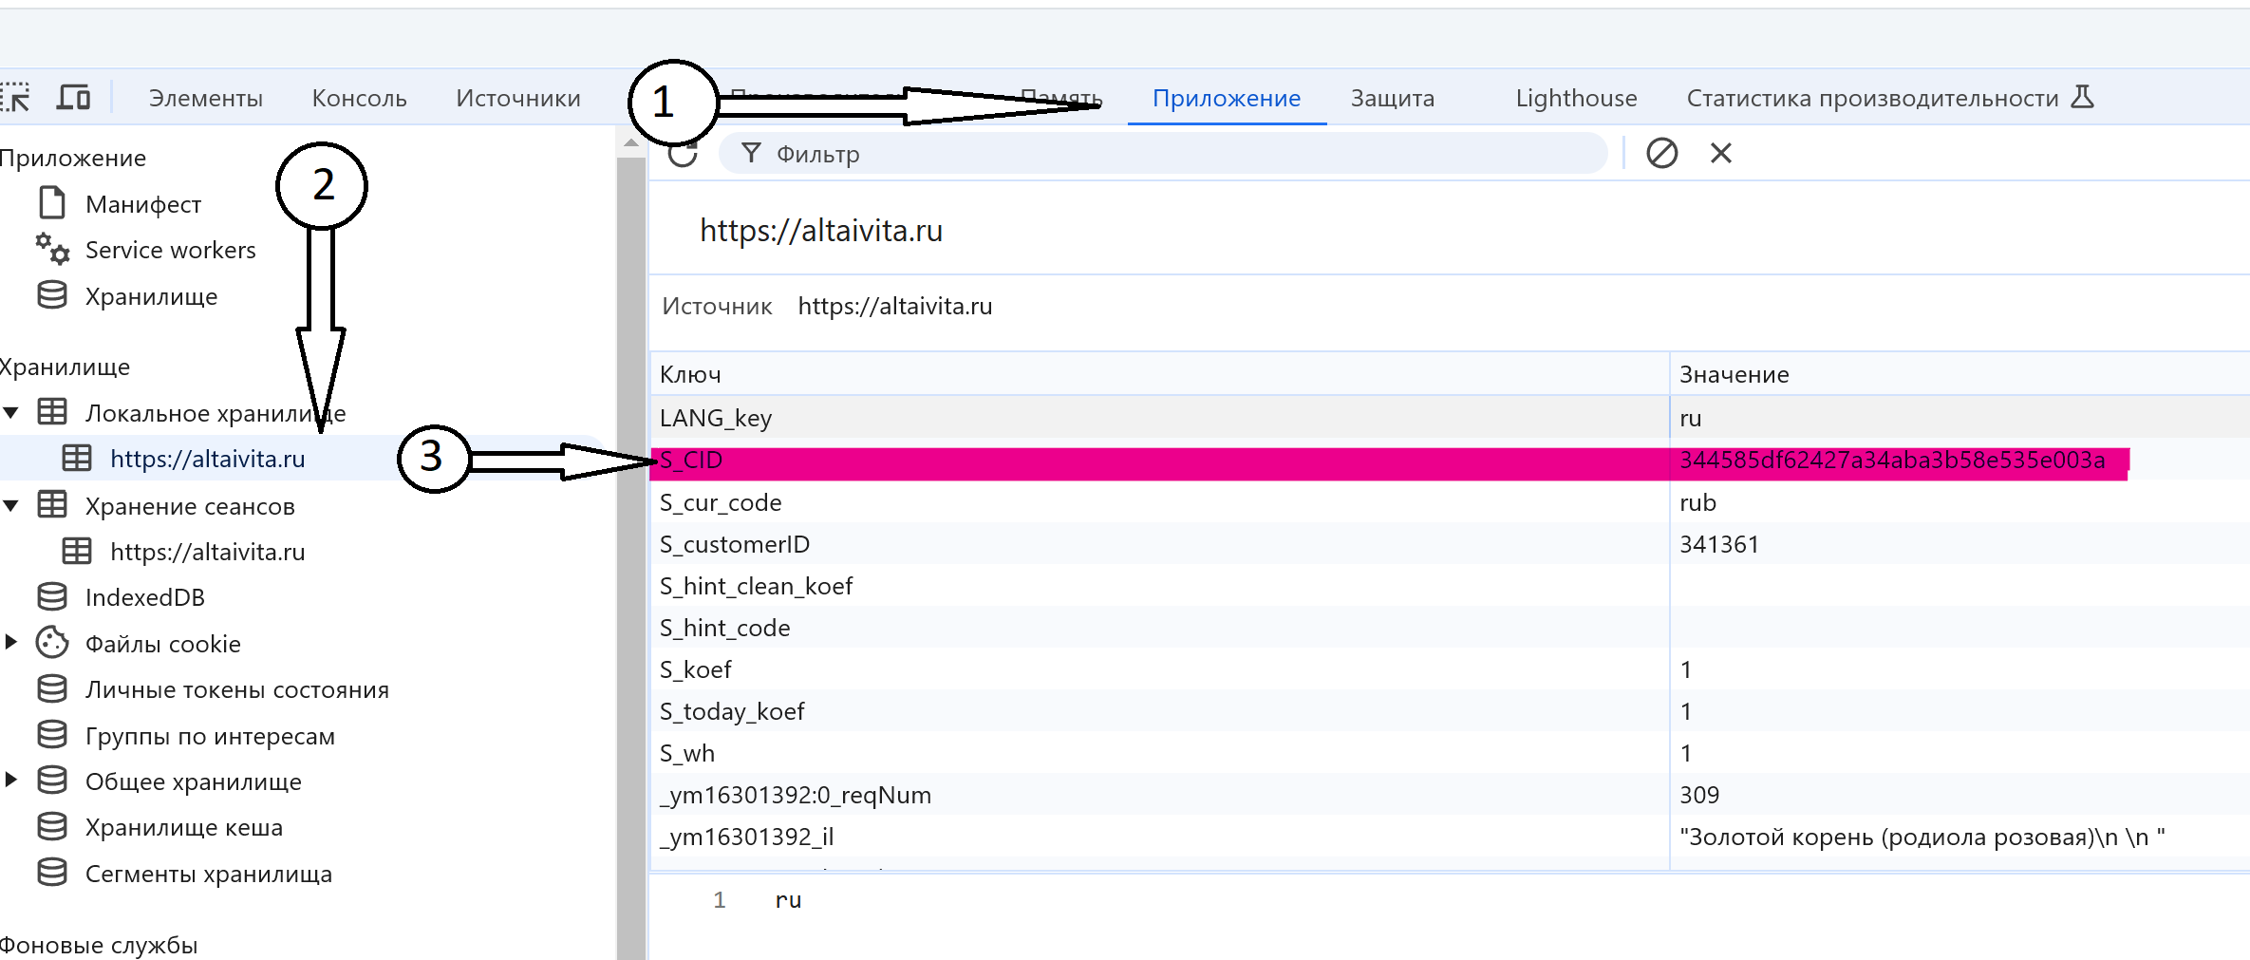
Инструкция по работе с коллекцией Altaivita.postman_collection
Перед началом работы с коллекцией необходимо:
- Авторизоваться на сайте https://altaivita.ru.
- Перейти в консоль разработчика – приложения – локальное хранилище – сайт altaivita.ru – скопировать значение S_CID.
- Установить скопированное значение в переменную id_session.
- Можно начинать работать с коллекцией.

Коллекция содержит следующие переменные:
- URL – url адрес.
- id_session –идентификатор сессии.
- customer_id – id номер пользователя.
- quantity – передаваемое значение для работы, количество товара на которое следует увеличить/уменьшить общее количество товара в корзине.
- product_id – id номер товара с которым ведется работа.
- item_id – динамическая величина, id номер товара добавленного в корзину пользователем.

Коллекция содержит следующие с запросы:
- Добавление товара в корзину.
- Изменение (увеличение) количества товара в корзине.
- Удаление товара (всю категорию) из корзины.
Запросы содержат тестовые скрипты следующих видов (скрипты однотипные и адаптированы в мелких деталях под каждый запрос):
- Проверка статус-кода ответа:
pm.test("Status code is 200", function () {
pm.response.to.have.status(200);
});
- Проверка добавления товара в корзину:
pm.test("Товар добавлен в корзину", function () {
var jsonData = pm.response.json();
pm.expect(jsonData.btn_text).to.eql("Добавлено");
});
- Проверка изменения количества товара в корзине:
pm.test("Количество товара изменено", function () {
var jsonData = pm.response.json();
pm.expect(jsonData.total_quantity_items).to.eql("3");
});
- Проверка удаленного товара по его цене:
pm.test("Цена удаленного товара равна 990р", function () {
var jsonData = pm.response.json();
pm.expect(jsonData.price_to_delete).to.eql("990");
});

Инструкция по работе с коллекцией:
- Добавление продукта в корзину через API:
- авторизуемся на сайте;
- открываем консоль разработчика, переходим во вкладку «Сеть»;
- добавляем в корзину продукт;
- находим URL-запроса, метод для добавления продукта в корзину;
- во вкладке «полезная нагрузка» находим параметры, которые необходимо передать в теле запроса;
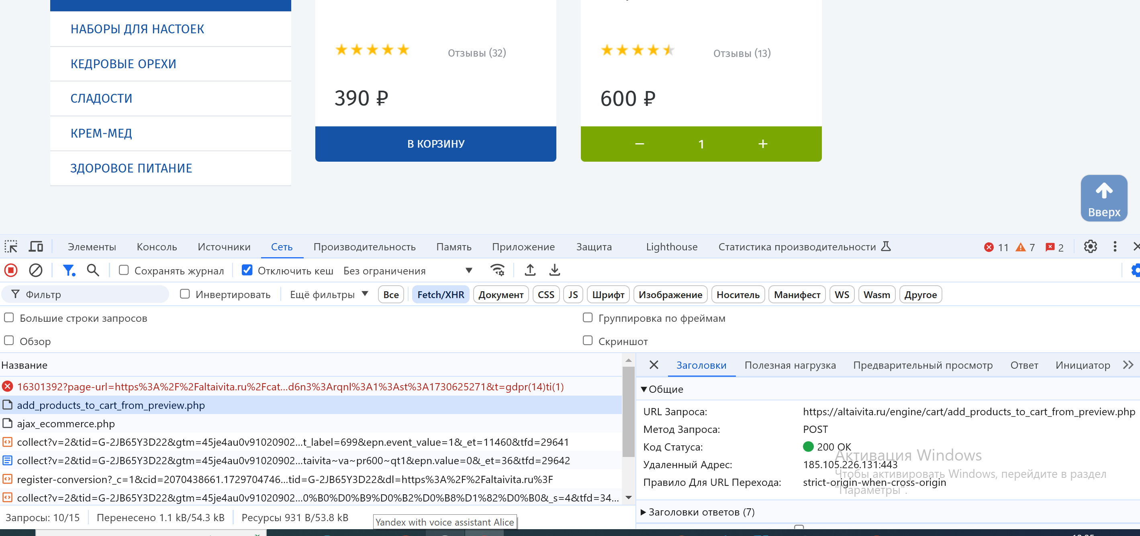
На основании полученных данных составляем запрос в Postman.

2. Изменение количества продукта в корзине через API:
- после добавления продукта в корзину, переходим в раздел «Корзина заказов»;
- с помощью кнопки «+» увеличиваем количество товара;
- в консоли находим подходящее название изменения;
- находим URL-запроса, метод для изменения количества продукта в корзине;
- во вкладке «полезная нагрузка» находим параметры, которые необходимо передать в теле запроса;
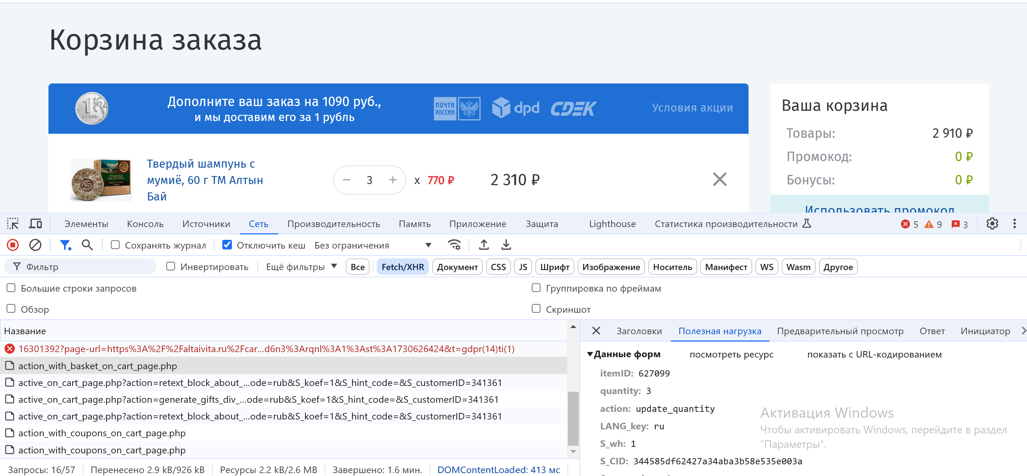
! Тут очень важно обратить внимание на параметр itemID, который не передается в ответе при добавлении товара в корзину.
Как найти itemID: добавьте товар в корзину, затем перейдите в корзину и уменьшите/увеличьте его количество, из консоли заберите значение itemID и установите его в переменную Postman (но она динамичная, не постоянная, поэтому на этом моменте тесты будут падать).

3. Удаление товара из корзины:
- Находясь в разделе «Корзина заказа», нажимаем значок «Х» напротив товара, который хотим удалить из корзины.
- в консоли находим подходящее название для функции удаления;
- находим URL-запроса, метод для удаления продукта из корзины;
- во вкладке «полезная нагрузка» находим параметры, которые необходимо передать в теле запроса;
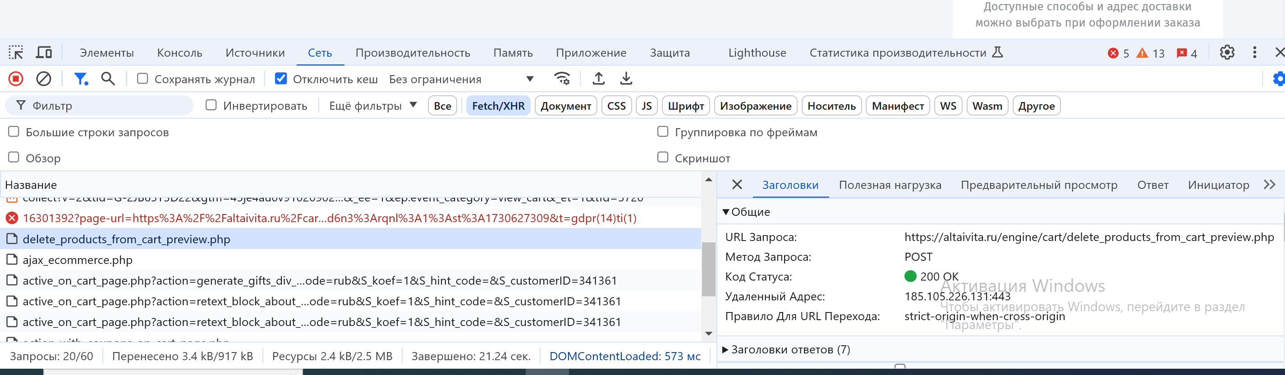
По завершению составления коллекции, запустить тест-ран.

